ŠOLSKO NOVINARSTVO 8. 5. 2020
Pozdravljeni, novinarji!
Manca, Nikola, Sara Močnik – še vedno mi niste poslali domače naloge, ki sem jo dala že pred počitnicami, in sicer “poročilo” o eni ali več stvareh, ki ste jo/jih počeli v preteklih dneh (kuhali, pekli, se šli družabne igre, šli sami ali z družino na sprehod …

Če vaših izdelkov ne bom imela, na koncu šolskega leta ne boste mogli biti ocenjeni!!
V sklopu predmeta šolsko novinarstvo boš spoznaval tudi raznolike zvrsti slovenskega jezika predvsem slovenska narečja in interesne govorice. O tem ste že slišali tudi pri slovenščini.
Preberi besedilo na naslednji strani in nato razmisli o tem, kako se pogovarjaš v svoji družini.
Odgovori na spodnja vprašanja, slikaj in mi pošlji na moj e-naslov:
1. Katero zvrst jezika govorite doma: narečni ali pogovorni jezik?
2. Kako se pogovarjate s sosedi, znanci, prijatelji … - v narečju, pogovornem jeziku, knjižno?
3. Kako govorite ob obiskih sorodnikov, znancev, ki so iz drugačnega govornega okolja?
4. Kako govorijo odrasli na svojem delovnem mestu?
5. Kako gledaš na narečni govor starejših? Se ti zdi smešen, obžaluješ njegovo izginjanje, se niti ne zavedaš sprememb?
6. Ali vpliva na tvoje govorjenje stik s sošolci – prevzemaš od njih neznane, a imenitne besede, pridevnike, kletvice …

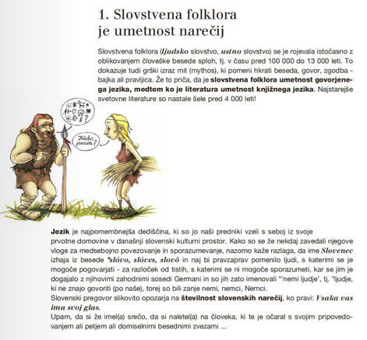

Lepo bodite, Sanda Z.

